Załącznik nr 5 do SWZ
Warunki Zamówienia, zadanie pn.
„Sukcesywny zakup oraz dostarczenie fabrycznie nowej odzieży galowej”

OPIS PRZEDMIOTU ZAMÓWIENIA (OPZ)

Zadanie: „Sukcesywny zakup oraz dostarczenie fabrycznie nowej odzieży galowej”

  - Przedmiotem Zamówienia jest: sukcesywny zakup oraz dostarczenie fabrycznie nowej odzieży galowej niezbędnej do świadczenia przez pracowników WGT usług ochrony osób i mienia
Ilościowy zakres przedmiotu zamówienia zawiera szacunkowy harmonogram dostaw.
Na potrzeby przygotowania ofert i w celu umożliwienia ich porównania Zamawiający podaje ilości szacunkowe. Podane ilości nie stanowią zobowiązania Zamawiającego do ich zakupu. Dokładną liczbę sztuk poszczególnych asortymentów umundurowania, rozmiary oraz termin i miejsce dostawy Zamawiający określi w zamówieniach cząstkowych.

  - Termin i miejsce realizacji Zamówienia:
- dostawy będą realizowane dla poszczególnych lokalizacji (wyszczególnionych w Wykazie Miejsc Dostaw),
- Zamawiający wyznacza minimum logistyczne dla zamówień cząstkowych w wysokości 400,00 zł netto dla jednej lokalizacji,
- umowa zostanie zawarta na okres jednego roku,
- Zamawiający wymaga, aby Wykonawca realizował zamówienia cząstkowe w terminie do 21 dni roboczych od daty zamówienia cząstkowego.

  - Wymagany okres gwarancji dla zamawianej odzieży:
Zgodnie z poniższą tabelą.
Artykuł | Okres gwarancji*
Marynarka męska | 18 miesięcy
Żakiet damski | 18 miesięcy
Spodnie garniturowe (damskie/męskie) | 18 miesięcy
Spódnica | 18 miesięcy
Koszula męska | 12 miesięcy
Koszula damska | 12 miesięcy
Apaszka | 12 miesięcy
Krawat | 12 miesięcy
Pas do garnituru | 18 miesięcy
*obejmuje również nadruk i haft

Z tytułu Gwarancji Wykonawca ponosi odpowiedzialność za wszelkie wady Przedmiotu objętego Gwarancją, w szczególności zmniejszające jego wartość użytkową, techniczną lub estetyczną.

  - Specyfikacja odzieży dla pracowników ochrony
Towar powinien spełniać następujące wymagania:
- odzież zgodna z PN-EN ISO 13688: 2013-12; Norma ta powinna być stosowana w powiązaniu z inną normą zawierającą szczegółowe wymagania dla określonego wykonania wyrobu w celu zapewnienia ochrony przed danym zagrożeniem. Norma określa ogólne wymagania z zakresu ergonomii, oznaczenia wielkości, nieszkodliwości i znakowania odzieży ochronnej oraz informacji, które powinien dostarczyć producent wraz z odzieżą ochronną. Oznaczenie odzieży ochronnej powinno zawierać: nazwa, marka handlowa, rodzaj produktu, rozmiar, numer odpowiedniej normy, piktogramy, etykieta ze sposobem konserwacji, instrukcja użytkowania,
- wymagane Deklaracje Zgodności CE na oferowany asortyment,
- jakościowe obejmujące w szczególności:
• odporność na rozciąganie (w szczególności przy 5 krotnym rozciągnięciu materiał nie odkształca się),
• wysoką jakość wykonania (w szczególności: estetyczne wykonanie, brak skaz na materiale, brak występujących luźno nitek, brak fragmentu niedopasowanego materiału, dokładne wykończenie szwów – równość szwów, brak prucia),
• jakość techniczną haftu czy nadruku (w szczególności: wysoka czytelność, brak rozmazań, brak przesunięć i zniekształceń, brak pęknięć na nadruku, po praniu nadruk nie odkleja się, nie łuszczy, nie zmienia koloru),
• odporność na odbarwienia (po praniu materiał nie odbarwia się, nie zmienia odcienia koloru),
• materiał, z którego wykonano towar winien być zafarbowany w sposób trwały tj. w taki, że nie farbuje innej odzieży czy ciała użytkującego,
- wszelkie oznakowania (hafty i nadruki) powinny być wykonane zgodnie z informacjami zawartymi w pkt. 6 „Oznakowanie”.

  - ODZIEŻ GALOWA – wymagania, zdjęcia mają charakter poglądowy

5.1 Marynarka męska

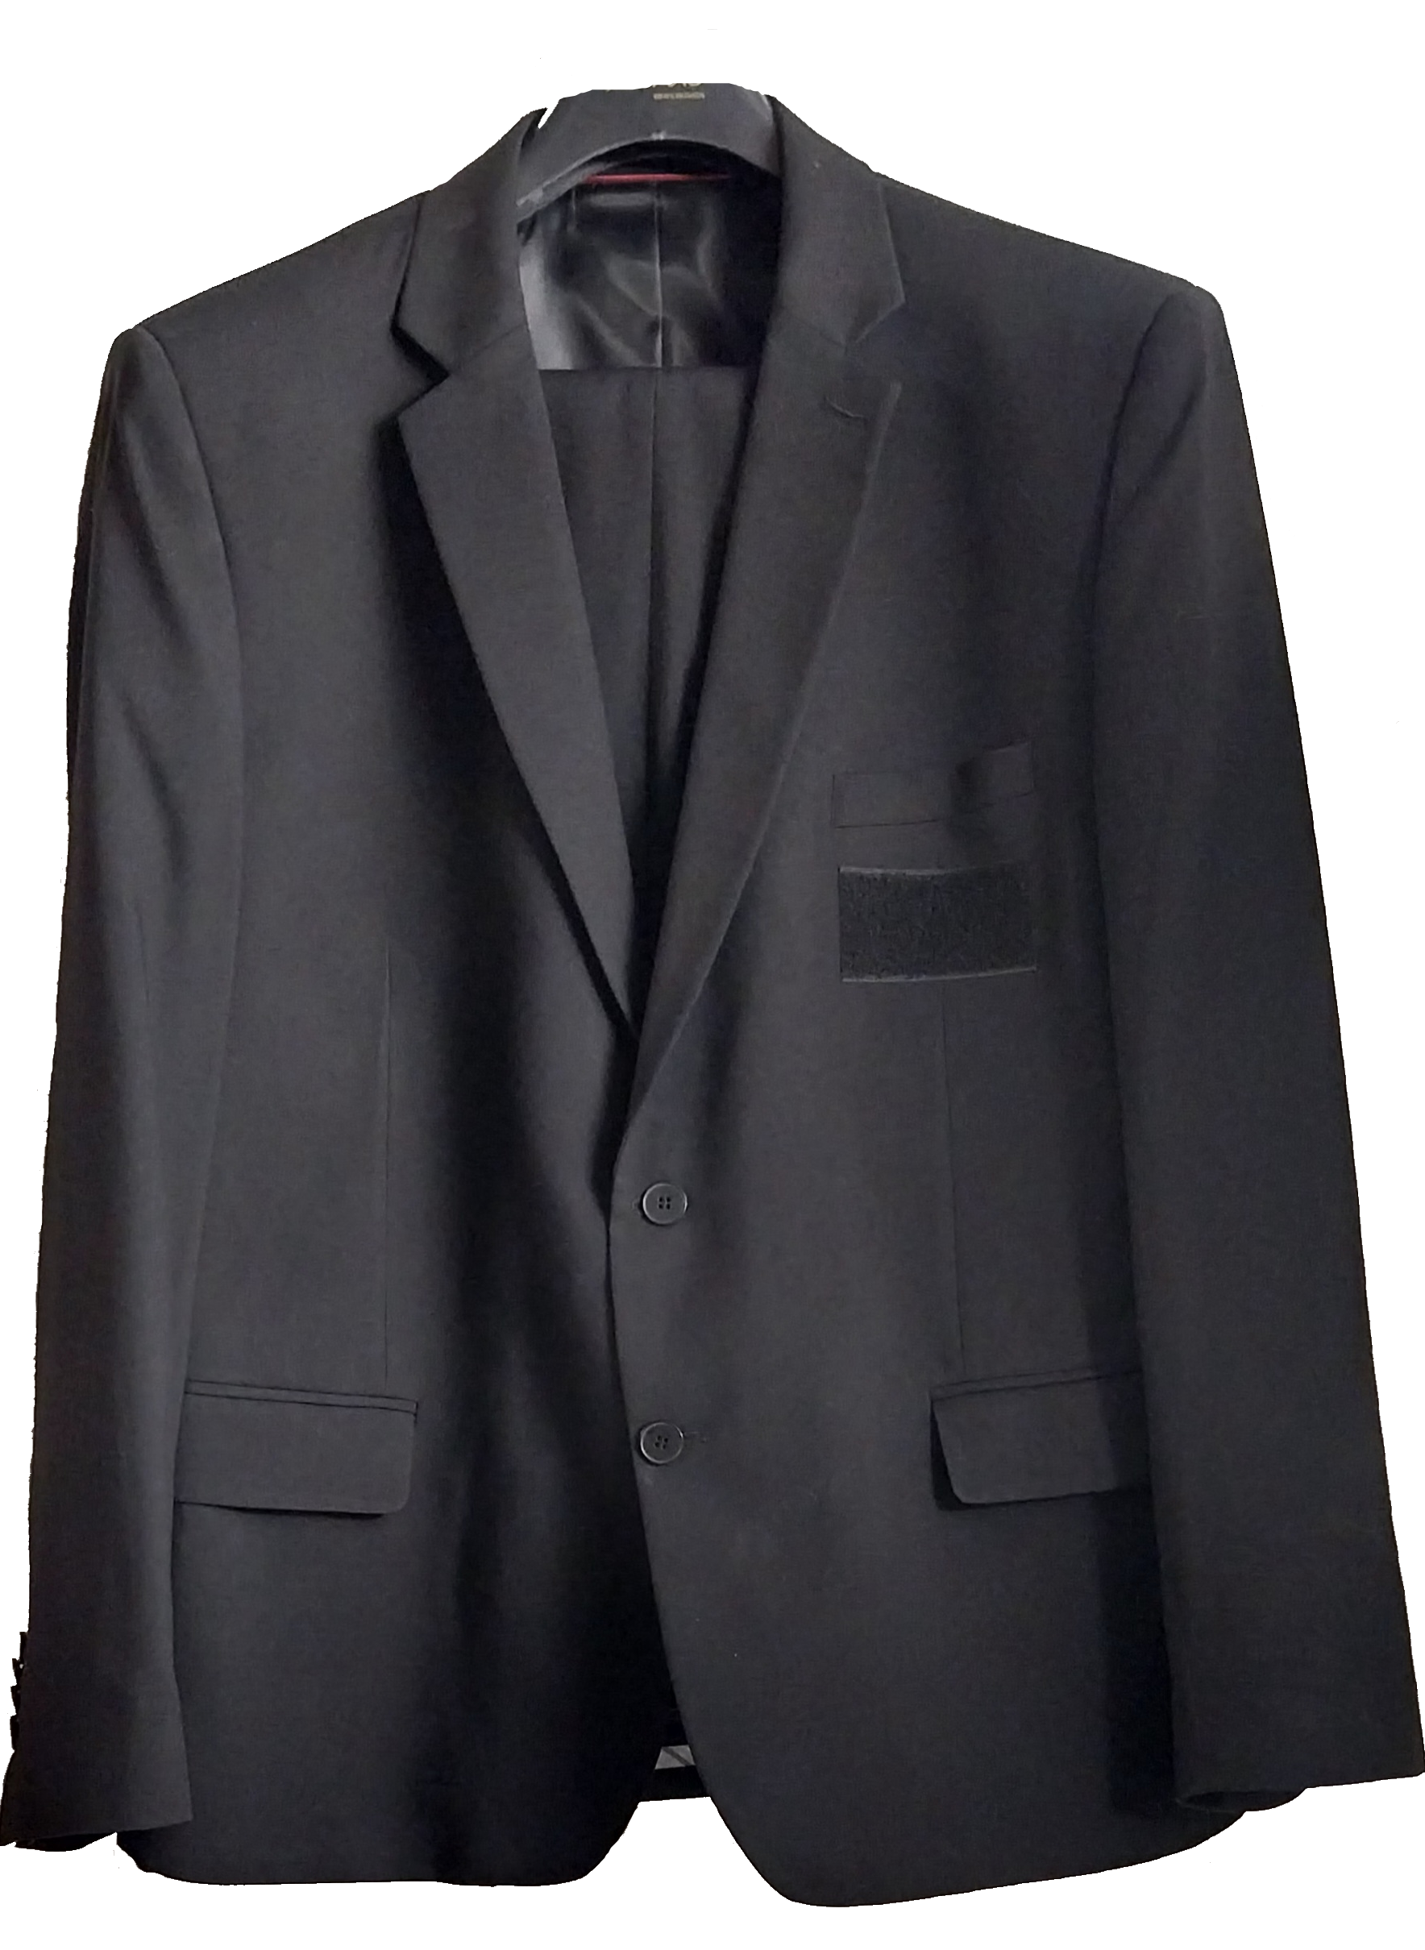

- tkanina 60-70% PES, 30-40% wiskoza, gramatura 250-280 g/m2,
- kolor — czarny.
- jednorzędowa,
- lekko dopasowany krój,
- u dołu z przodu dwie kieszenie wpuszczane wykończone patką,
- po lewej stronie na wysokości piersi jedna „kieszonka wpuszczana”,
- naszywka z logo (przyszyta na stałe, haft) na kieszonce wpuszczanej - logo należy wykonać zgodnie z informacjami zawartymi w pkt. 6 „Oznakowanie”.
- rękawy wykończone minimum trzema guzikami,
- w środku podszewka wykończona stebnówką,
- po lewej stronie od wewnątrz – kieszonka,
- metka powinna posiadać rozmiar, skład materiału oraz instrukcję prania,
- szyta wg tabeli rozmiarowej Wykonawcy (Wykonawca zobowiązany jest dostarczyć tabelę Zamawiającemu, Wykonawca ponadto powinien uwzględnić możliwość zamówień rozmiarów ponadwymiarowych).

5.2 Spodnie garniturowe (damskie/męskie)

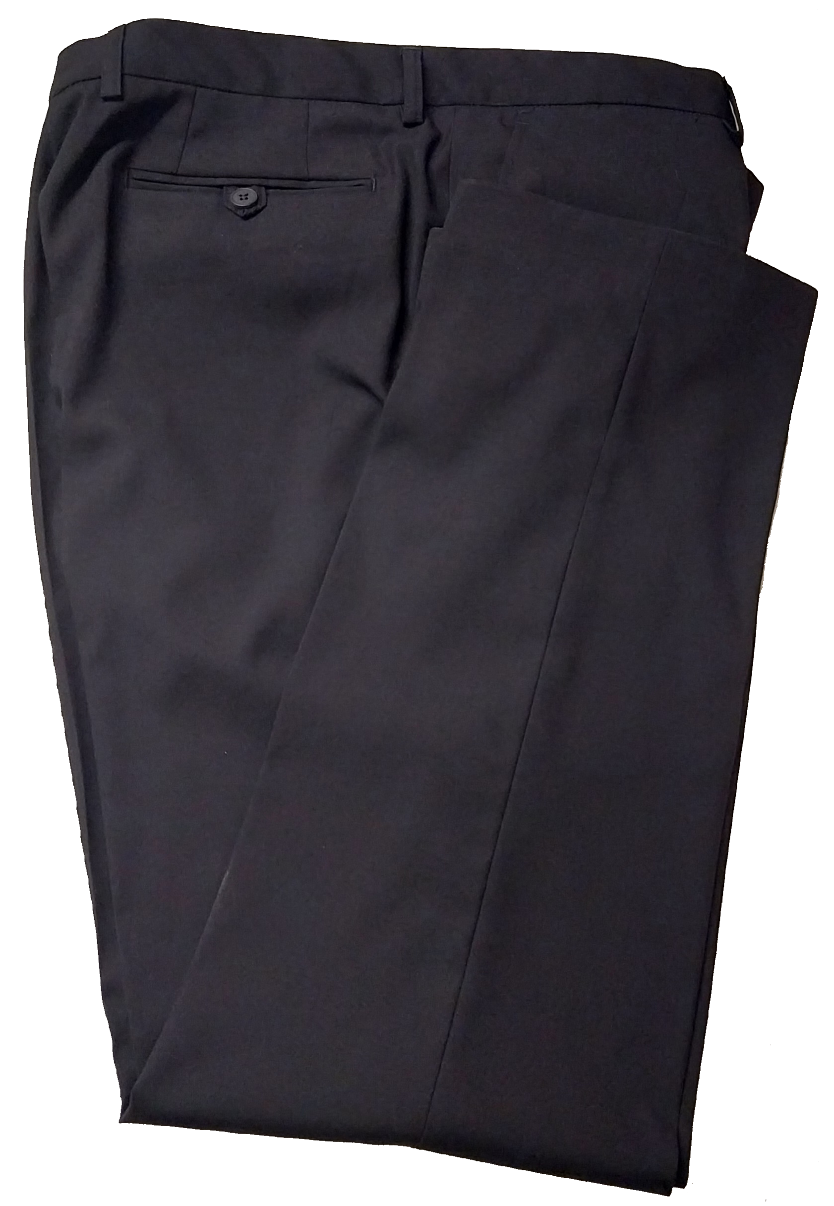

- tkanina 60-70% PES, 30-40% wiskoza,
- kolor zgodny z kolorem marynarki męskiej (czarny) i żakietu damskiego (czarny),
- klasyczny, prosty krój w kant,
- zapinane w pasie na guzik,
- dwie kieszenie przednie wpuszczane,
- jedna lub dwie kieszonki tylne – wpuszczane, zapinane na guzik,
- rozporek zapinany na suwak,
- szlufki wszyte w pas o wysokości 2,8 cm -3,0 cm,
- szyte wg tabeli rozmiarowej Wykonawcy (Wykonawca zobowiązany jest dostarczyć tabelę Zamawiającemu, Wykonawca ponadto powinien uwzględnić możliwość zamówień rozmiarów ponadwymiarowych),
- metka powinna posiadać rozmiar, skład materiału oraz instrukcję prania,
- artykuł powinien posiadać Certyfikat CE oraz Atest OEKO - TEX® 100.

5.3 Spódnica
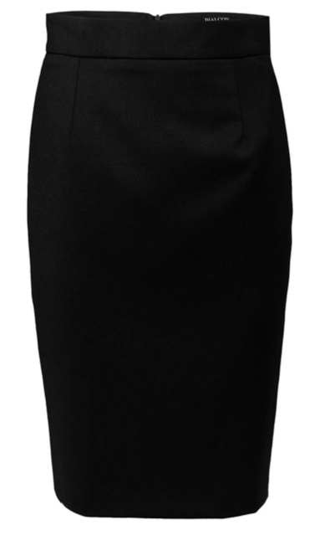

- tkanina 60-70% PES, 30-40% wiskoza,
- kolor zgodny z kolorem żakietu damskiego (czarny),
- klasyczny, prosty krój do kolana,
- z tyłu rozporek, zapinany na guzik i suwak,
- szlufki wszyte w pas o wysokości 2,8 cm -3,0 cm,
- szyte wg tabeli rozmiarowej Wykonawcy (Wykonawca zobowiązany jest dostarczyć tabelę Zamawiającemu, Wykonawca ponadto powinien uwzględnić możliwość zamówień rozmiarów ponadwymiarowych),
- metka powinna posiadać rozmiar, skład materiału oraz instrukcję prania,
- artykuł powinien posiadać Certyfikat CE oraz Atest OEKO - TEX® 100.

5.4 Koszula męska

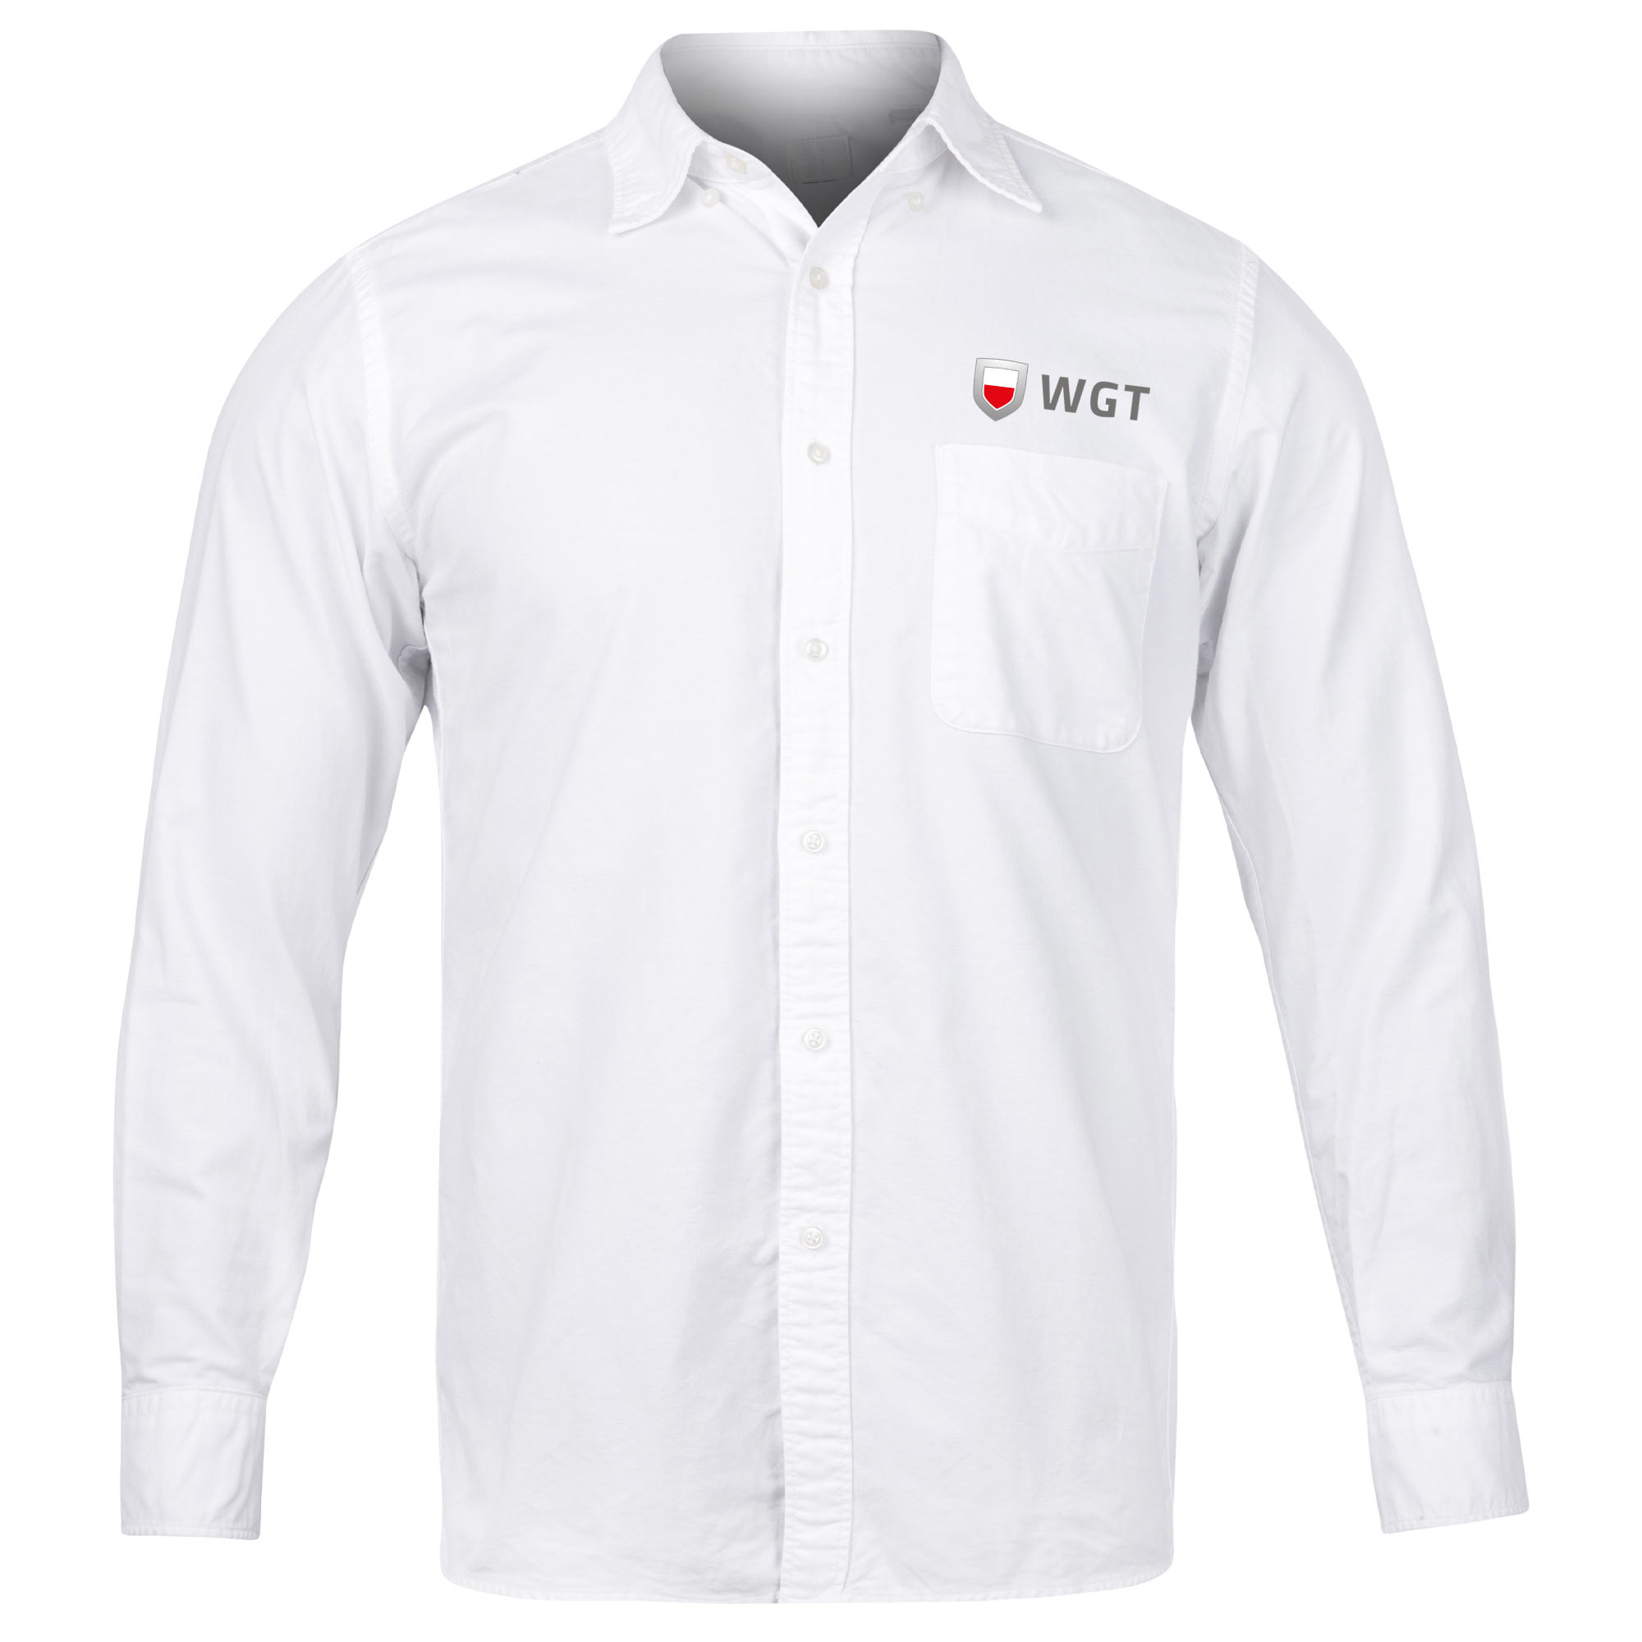
- 35-55% bawełna, 45-65% poliester, gramatura 110-115 g/m2,
- koszula męska z długim rękawem klasyczny, prosty krój zapinana na guziki,
- rękawy zakończone mankietem,
- usztywniany kołnierz bez guzików,
- logo (haft) nad kieszenią na lewej piersi - logo należy wykonać zgodnie z informacjami zawartymi w pkt. 6 „Oznakowanie”,
- metka powinna posiadać rozmiar, skład materiału oraz instrukcję prania,
- szyta wg tabeli rozmiarowej Wykonawcy (Wykonawca zobowiązany jest dostarczyć tabelę Zamawiającemu, Wykonawca ponadto powinien uwzględnić możliwość zamówień rozmiarów ponadwymiarowych),
- kolor biały,
- artykuł powinien posiadać Certyfikat CE oraz Atest OEKO - TEX® 100.

5.5 Koszula damska

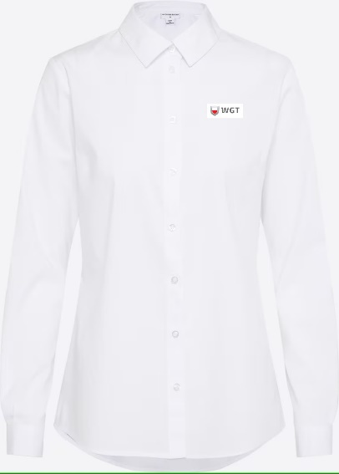

- 35-55% bawełna, 45-65% poliester, gramatura 110-115 g/m2
- koszula damska z długim rękawem, taliowana, zapinana na guziki,
- rękawy zakończone mankietem,
- kołnierz bez guzików,
- logo (haft) na wysokości lewej piersi - logo należy wykonać zgodnie z informacjami zawartymi w pkt. 6 „Oznakowanie”,
- metka powinna posiadać rozmiar, skład materiału oraz instrukcję prania,
- szyta wg tabeli rozmiarowej Wykonawcy (Wykonawca zobowiązany jest dostarczyć tabelę Zamawiającemu, Wykonawca ponadto powinien uwzględnić możliwość zamówień rozmiarów ponadwymiarowych),
- kolor biały,
- artykuł powinien posiadać Certyfikat CE oraz Atest OEKO - TEX® 100.

5.6 Apaszka:

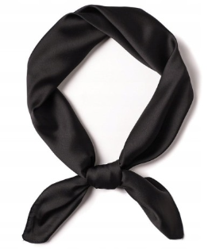
- elanobawełna lub 100% PES,
- rozmiar 55x55 cm +/- 2 cm,
- kolor jednobarwny „CZARNA”,
- metka ze składem materiału, sposobem konserwacji/prania oraz użytkowania,
- artykuł powinien posiadać Certyfikat CE oraz Atest OEKO - TEX® 100.

5.7 Krawat

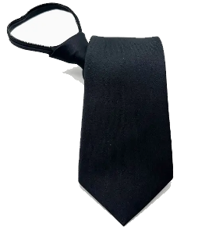
- elanobawełna lub 100% PES,
- uniwersalny krawat dla służb ochroniarskich o długości 48-55 cm,
- zakładany na szyję,
- krawat bezpieczny – dopuszczalne rozwiązania: guma lub rzep,
- kolor jednobarwny „CZARNY”,
- metka ze składem materiału, sposobem konserwacji/prania oraz użytkowania.

5.8 Pas do garnituru

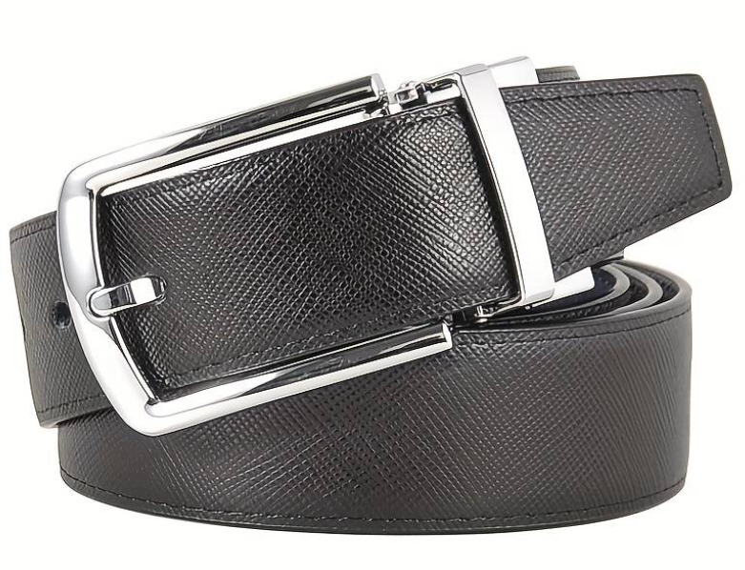

- pas skórzany,
- szerokość paska 2,6 cm - 3,0 cm - dopasowana do wysokości szlufki spodni i spódnicy objętych Zamówieniem,
- wykonany z jednowarstwowej skóry naturalnej,
- zapinany na metalową sprzączkę,
- skórzana, przesuwna szlufka,
- kolor czarny.

5.9 Żakiet damski

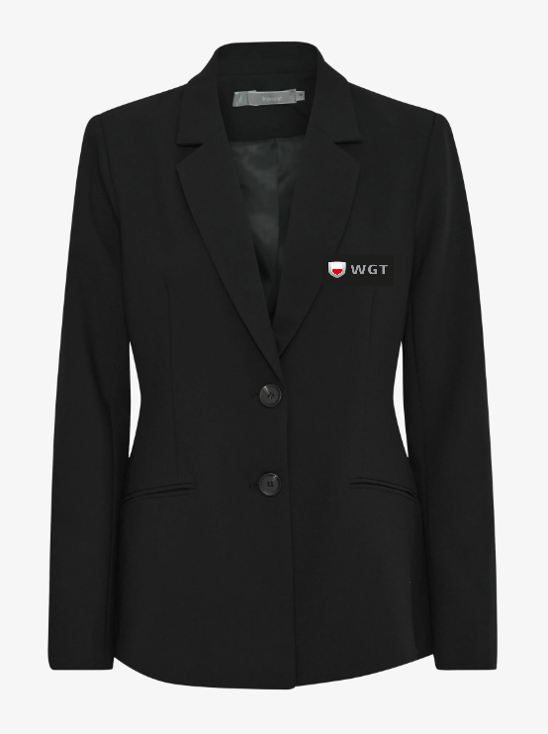

- tkanina 60-70% PES, 30-40% wiskoza, gramatura 250-280 g/m2,
- kolor — czarny,
- jednorzędowy,
- taliowany,
- rękawy wykończone minimum trzema guzikami,
- w środku podszewka wykończona stebnówką,
- u dołu z przodu dwie kieszenie wpuszczane wykończone patką,
- po lewej stronie na wysokości piersi jedna „kieszonka wpuszczana”,
- naszywka z logo (przyszyta na stałe, haft) na kieszonce wpuszczanej - logo należy wykonać zgodnie z informacjami zawartymi w pkt. 6 „Oznakowanie”,
- po lewej stronie od wewnątrz – kieszonka,
- metka powinna posiadać rozmiar, skład materiału oraz instrukcję prania,
- szyta wg tabeli rozmiarowej Wykonawcy (Wykonawca zobowiązany jest dostarczyć tabelę Zamawiającemu, Wykonawca ponadto powinien uwzględnić możliwość zamówień rozmiarów ponadwymiarowych).

  - Oznakowanie

Kolor, czcionka zgodnie z (Księgą Identyfikacji Wizualnej)
Czcionka: Cairo w odmianie Bold zgodnie z Księgą Identyfikacji Wizualnej.
Kolor: Szary

6.1 Marynarka męska/Żakiet damski
- naszywka (haft, przyszyta na stałe) – na czarnym tle,
- wymiary naszywki (szerokośćxwysokość): 100mmx50mm,
- wymiary logotypu WGT (szerokośćxwysokość): 50mmx16mm,
- wymiary sygnetu (wysokośćxszerokość): 32mmx26mm,
- przerwa między sygnetem a logotypem: 5mm.


6.2 Koszula męska/Koszula damska
- brak tła,
- wymiary logotypu WGT (szerokośćxwysokość): 50mmx16mm,
- wymiary sygnetu (wysokośćxszerokość): 32mmx26mm,
- przerwa między sygnetem a logotypem: 5mm



6.3 Dodatkowe informacje
Zamawiający zastrzega sobie w trakcie realizacji umowy możliwość zmiany oznakowania, z tym, że podane wymiary oznakowania nie powinny zmienić się o więcej niż 10 %. Wykonawca zobowiązany jest do uwzględnienia ewentualnej zmiany oznakowania w składanej ofercie.

  - Szacunkowy harmonogram dostaw:

  - Wykaz Miejsc Dostaw

Będzin, ul. Józefa Retingera 2
Będzin, ul. Kościuszki 56
Będzin, ul. Kościuszki 114
Będzin, ul. Kościuszki 134
Będzin, ul. Kościuszki 92
Będzin, ul. Małobądzka 141
Będzin, ul. Pokoju 14
Bielsko-Biała, ul. Batorego 17A
Bielsko-Biała, ul. Czechowicka 25
Bielsko-Biała, ul. Filarowa 18
Bielsko-Biała, ul. Tuwima 2
Bochnia, ul. Karosek31
Bolesławiec, ul. Matejki 25/26
Brzeszcze, ul. Kościuszki 1
Bytom ul. Kosynierów 24
Chojnów, ul. Piotrowicka 3
Chorzów, ul. Olszewskiego 1
Cieszyn, ul. Frysztacka 50
Czechowice-Dziedzice, ul. Legionów 243A
Częstochowa, ul. Armii Krajowej 5
Częstochowa, ul. Jagiellońska 75
Częstochowa, ul. Mirowska 24
Dąbrowa Górnicza, ul. 11 Listopada 24
Dąbrowa Górnicza, ul. Laski 188
Dąbrowa Tarnowska, ul. Oleśnicka 32a
Dębica, ul. Mościckiego1
Dzierżoniów, ul. Kilińskiego 47
Elektrownia Siersza w Trzebini
Gliwice, ul. Barlickiego 2
Gliwice, ul. Myśliwska 6
Gliwice, ul. Portowa 14 D
Gliwice, ul. Portowa 12 C
Gliwice, ul. Portowa 12 A
Gliwice, ul. Portowa 14 A
Gliwice, ul. Portowa 14 J
Gliwice, ul. Wybrzeża Armii Krajowej 19B
Głogów, ul. Nadbrzeżna 1
Jastrzębie Zdrój, ul. Wrocławska 16
Jaworzno, ul. Dobrej Energii 11
Jaworzno, ul. Energetyków 15
Jaworzno, ul. Hallera 25
Jaworzno, ul. Promienna 51
Jaworzno, ul. Sportowa 3
Jaworzno, ul. Sulińskiego 2
Jaworzno, ul. Wojska Polskiego 1
Jelenia Góra, ul. Bogusławskiego 32
Jelenia Góra, ul. Lubańska 27A
Jelenia Góra, ul. Obrońców Pokoju 2B
Jelenia Góra, ul. Wincentego Pola 47
Kamienna Góra, ul. Szpitalna 4A
Katowice, ul. Broniewskiego 1B
Katowice, ul. Grażyńskiego 49
Katowice, ul. Kołobrzeska 42
Katowice, ul. Lwowska 23
Katowice, ul. Piastów 17
Katowice, ul. Siemianowicka 60
Katowice, ul. Ściegiennego 3
Katowice, ul. Widok 19
Kędzierzyn Koźle, ul. Łukasiewicza 37
Kluczbork, ul. Sienkiewicza 29
Kłaj 653
Kłobuck, ul. Wojska Polskiego 1
Kłodzko, ul. Objazdowa 8
Kraków os. Zgody 14
Kraków, ul. Dajwór 27
Kraków, ul. Hodura 3
Kraków, ul. Łagiewnicka 60
Kraków, ul. Niwy 12
Kraków, ul. Podgórska 25a
Kraków, ul. Prądnicka 74 C
Kraków, ul. Śląska 10
Krzeszowice, os. Czatkowice 248
Legnica, ul. Działkowa 68/70
Legnica, ul. Partyzantów 21
Legnica, ul. Wałbrzyska 1
Libiąż, ul. Górnicza 23
Limanowa, ul. Piłsudskiego 62
Lubań, ul. Kościuszki 11
Lubin, ul. Czerniec 1
Lubin, ul. Legnicka 75
Lubliniec, ul. Klonowa 1
Łaziska Górne, ul. Wyzwolenia 30
Mysłowice, ul. Miarki 34
Myszków, ul. Jana Pawła II 32
Myślenice, ul. K Wielkiego 74
Nowy Sącz, ul. Barbackiego 7
Nowy Targ, ul. Parkowa 11
Nysa, ul. Bramy Grodkowskiej 2
Nysa, ul. Szkolna 2
Nysa, ul. Czarneckiego 2
Oborniki Śląskie, ul. Trzebnicka 101
Oleśnica, ul. Energetyczna 5
Olkusz, ul. 1000-lecia 2d
Olkusz, ul. Osiecka 3
Olkusz, ul. Przemysłowa 17
Opole, ul. Budowlanych 60
Opole, ul. Konopnicka 3
Opole, ul. Oświęcimska 55
Opole, ul. Prudnicka 6 A
Opole, ul. Waryńskiego 1
Pszczyna, ul. Męczenników Ośw.4
Pyskowice, ul. Powstańców Śląskich 26
Racibórz, ul. 1 Maja 6
Rożnów 433
Ruda Śląska, ul. Dworcowa 17
Rybnik, ul. Sławików 8
Siemianowice Śląskie, ul. Obrońców Warszawy 11
Siemianowice Śląskie, ul. Zachodnia 3
Skawina, ul. Energetyków 3
Sosnowiec, ul. Gen. W. Andersa 10A
Sosnowiec, ul. Gen. W. Andersa 14A
Sosnowiec, ul. Mościckiego 14a
Sosnowiec, ul. Warszawska 13a
Stalowa Wola, ul. Energetyków 13
Strzegom, al. Wojska Polskiego 11
Strzelce Opolskie, ul. Opolska 26
Strzelin, ul. Dzierżoniowska
Środa Śląska, ul. Ogrody Zamkowe 7
Świdnica, ul. Tadeusza Ząbka 8
Tarnów, ul Bartla 3
Tarnów, pl. Bema 3
Tarnów, ul. Kryształowa 1/3
Tarnów, ul. Lwowska 72-96 B
Tarnów, ul.Studniarskiego2
Trzebinia, ul. Kopalniana 2
Tychy, ul. Asnyka 1
Tychy, ul. Przemysłowa 47
Wadowice, Wojska Polskiego 2D
Wałbrzych, ul. Wysockiego 11
Wrocław, ul. Grabiszyńska 163
Wrocław, ul. Legnicka 60A
Wrocław, ul. Mennicza 20
Wrocław, ul. Nowowiejska 76
Wrocław, ul. Powstańców Śląskich 132
Wrocław, ul. Powstańców Śląskich 20
Wrocław, ul. Powstańców Śląskich 5
Wrocław, ul. Pułaskiego 46
Wrocław, ul. Sudecka 95-97
Wrocław, ul. Trzebnicka 35-37
Zabrze, ul. Płaskowickiej 8
Zakopane, ul. Małaszyńskiego 15
Zawiercie, ul. Polska 36
Zawiercie, ul. Żabia 17
Żywiec, ul. Wesoła 69

